Инструкция по работе с платформой при выполнении олимпиадных заданий
Для выполнения олимпиадных заданий вам будет представлена одна попытка. Для выбора олимпиады следует нажать кнопку «Начать»(смотрите скриншот ниже):
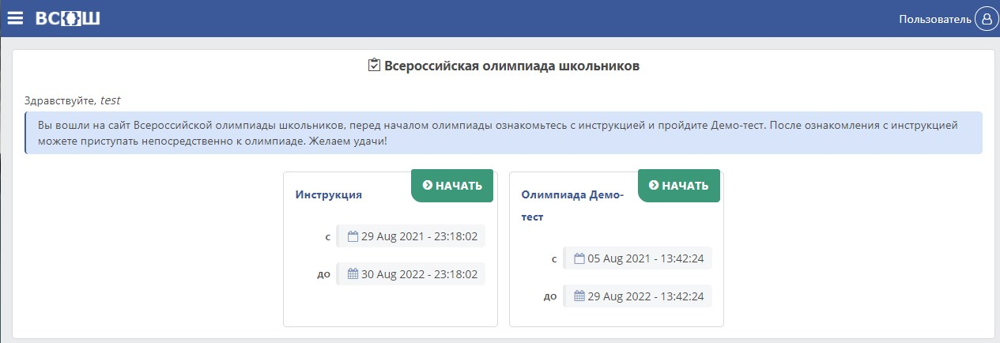
Перед выполнением олимпиадных заданий внимательно прочитайте описание. В описании указано время начала и окончания доступа к заданиям олимпиады; время, выделенное на решение олимпиадных заданий, и количество попыток. После ознакомления с описанием можете приступить к выполнению заданий. Вы можете отложить начало выполнения заданий и выполнить их в более удобное время, для чего нажмите кнопку «Отмена»
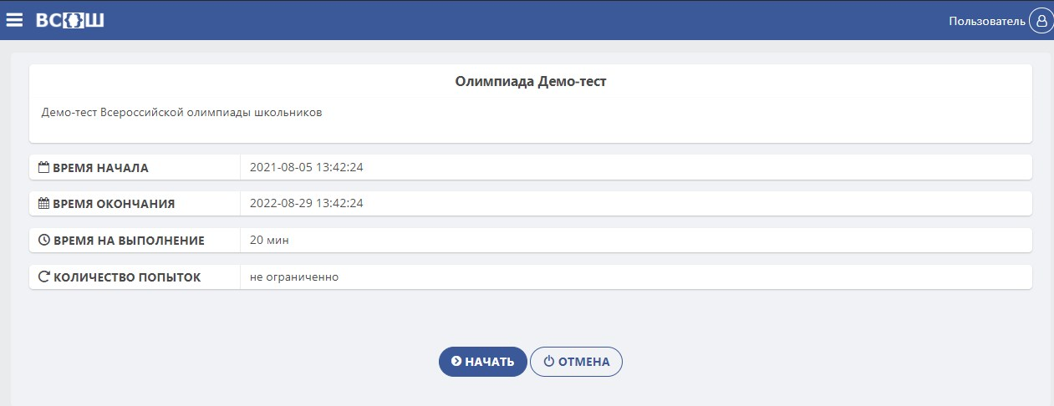
Если вы нажали на кнопку «Начать», то вам будут показаны сами задания.
Задания делятся на несколько типов:
- С выбором одного ответа
- С выбором нескольких ответов
- Задание на сопоставление
- Свободный ответ
В заданиях с выбором одного ответа можно выбрать только один из предложенных вариантов ответов (используйте мышь для перемещения отметки).
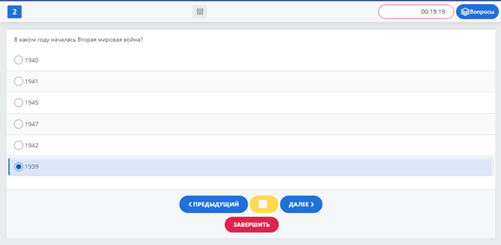
Если вы сомневаетесь в своем ответе и хотели бы вернуться к данному заданию позднее, поставьте галочку в желтом поле – этот вопрос в меню будет помечен желтой полосой и вы легко сможете к нему вернуться
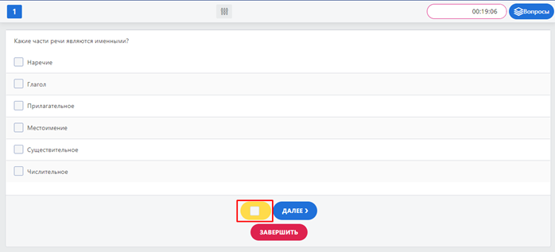
В заданиях с выбором нескольких вариантов следует отметить варианты, которые Вы считаете правильными ответами под заданный вопрос. При этом учтите, что в некоторых заданиях недопустимо выбирать неправильные ответы вместе с правильными.
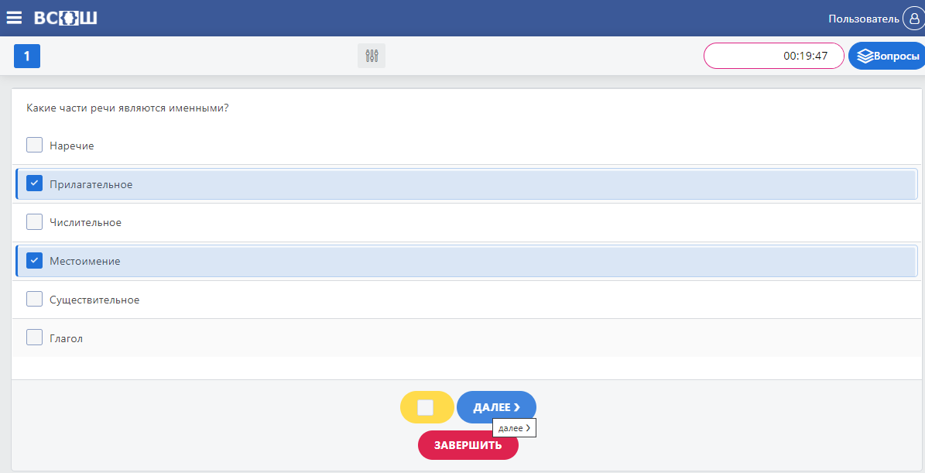
В заданиях на сопоставление необходимо выбрать нужный вариант ответа из списка в левом столбце, подходящим к правому столбцу. В примере ниже показано сопоставление выбранных фрагментов текста с жанрами произведений.
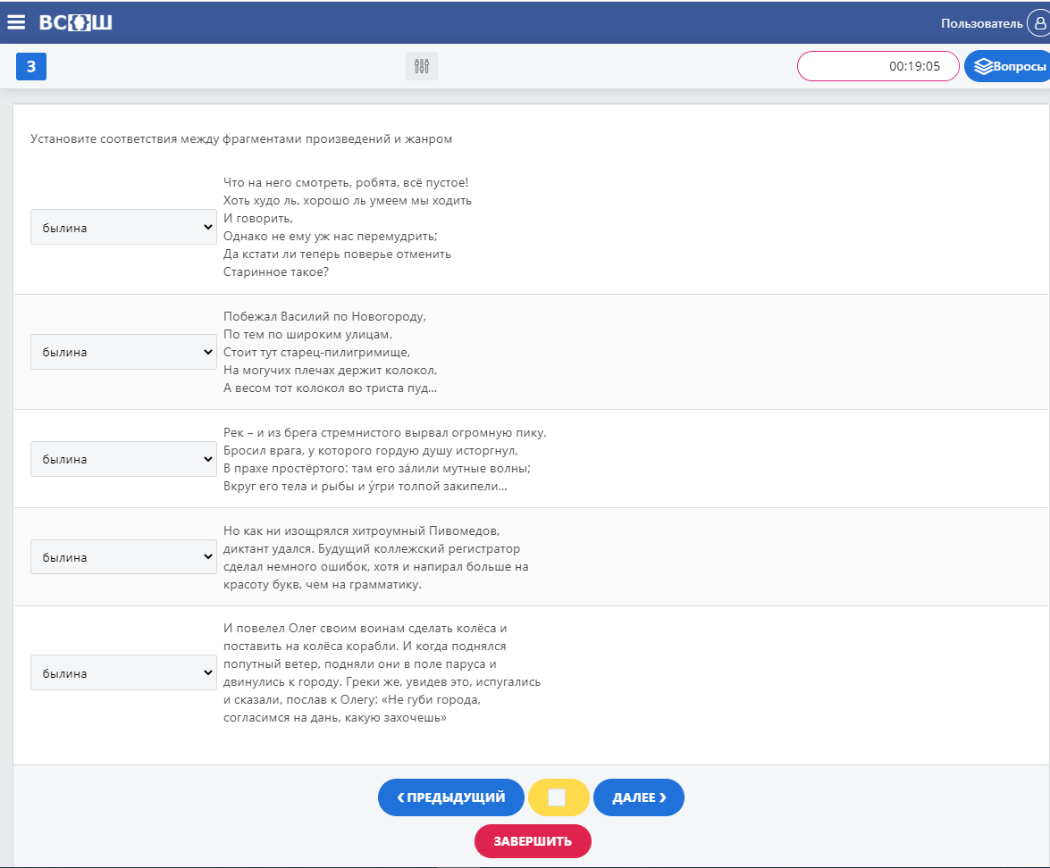
На картинке ниже показано, как указать жанр для первого из представленных текстов. Для этого выбирается жанр из списка, расположенного слева от текста.
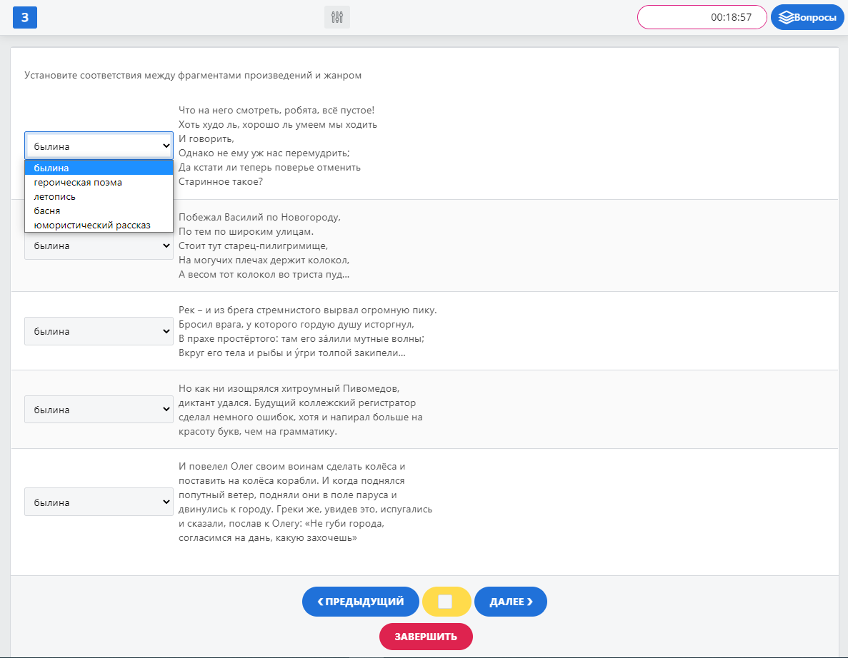
В заданиях, предполагающих свободный ответ, правильный ответ необходимо ввести в текстовое поле. Перед ответом внимательно прочитайте само задание и выполните его в соответствии с указанием. Так, если в задании указано написать одно слово (к примеру, фамилию автора), то не нужно вводить словосочетания (к примеру, фамилию, имя и отчество автора).
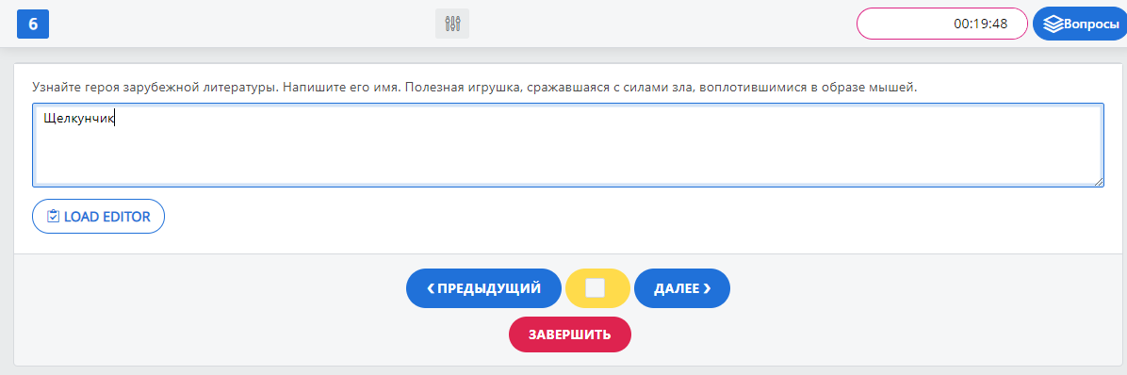
Если вы пропустили какой-то вопрос или решили сменить ответ, то можно вернуться к нему нажатием на кнопку «Предыдущий» (она позволяет перейти на один вопрос назад) или через вкладку «вопросы» в верхнем правом углу (открывает список всех вопросов, из которых можно выбрать необходимый).
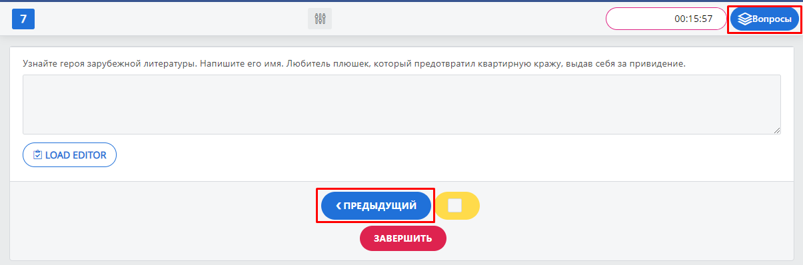
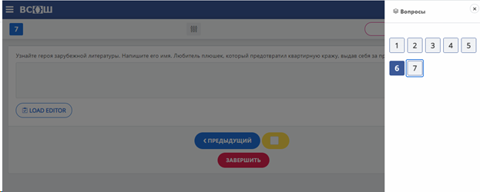
Счётчик оставшегося на выполнение заданий времени отражается в правом верхем углу. Если Вы решили завершить выполнение досрочно, то для этого служит красная кнопка «Завершить».
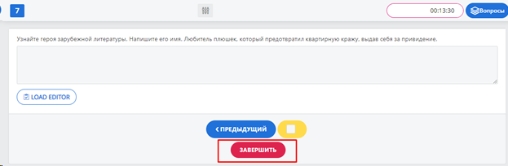
Кнопка «Завершить» открывает окно с информацией о количестве вопросов, на которые не были даны ответы.
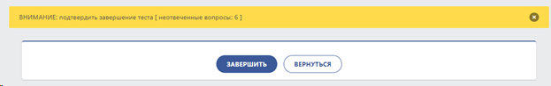
Если у вас остались не решенные вопросы вы можете вернуться к заданиям и решить их
Для завершения работы следует в диалоговом окне нажать на кнопку «Завершить».
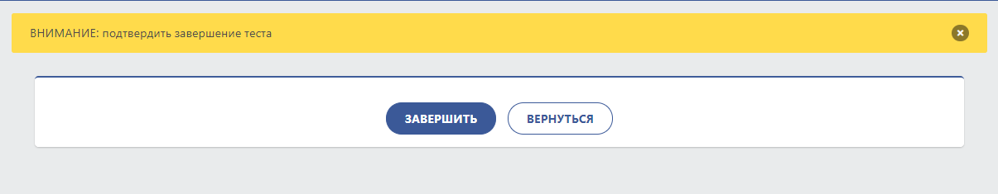
После завершения работы с олимпиадными заданиями Вам выйдет сообщение «Вы завершили олимпиаду» с указанием предмета, и предложат «Вернуться на главную».
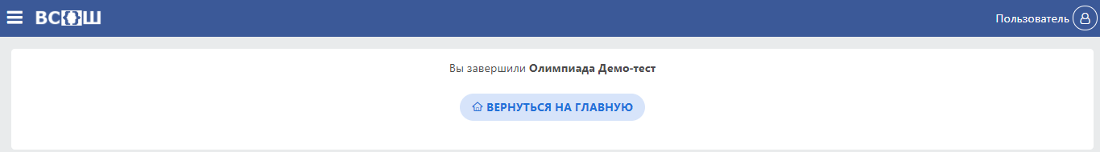
По завершению инструкции, пройдите демо-тест, во время которого
- найдите счётчик оставшегося времени;
- попробуйте пометить вопросы, к которым хотели бы впоследствии вернуться;
- вернитесь к любым вопросам по кнопке «Вопросы»;
- нажмите научитесь завершать выполнение заданий досрочно и посмотрите, как происходит оповещение о том, что время выполнения олимпиады скоро завершится.
Количество попыток прохождения демо-теста ничем не ограничено.
Если у Вас остались вопросы по работе с платформой, Вы можете обратиться за технической поддержкой по email: olymp@gia66.ru (присылайте скриншоты и указывайте свой логин на платформе), а также с 8:30 до 20:00 в дни проведения олимпиад по телефонам:
Телефон поддержки пользователей:
+7 (900) 202-42-09
+7 (912) 234-40-05
Результат прохождения олимпиад будет опубликован в личном кабинете с теми же учётными данными на сайте vsoshlk.irro.ru по графику, который будет опубликован там же с 15 сентября.

